学生选修课网上选课操作指南

一、登陆教务系统使用浏览器建议：
登录方式：IE浏览器（建议使用IE10以下版本的浏览器）或者360浏览器（使用兼容模式：
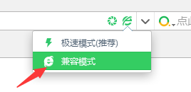）
二、选课步骤：
步骤一：
输入登录地址：http://jwxt.qlu.edu.cn/
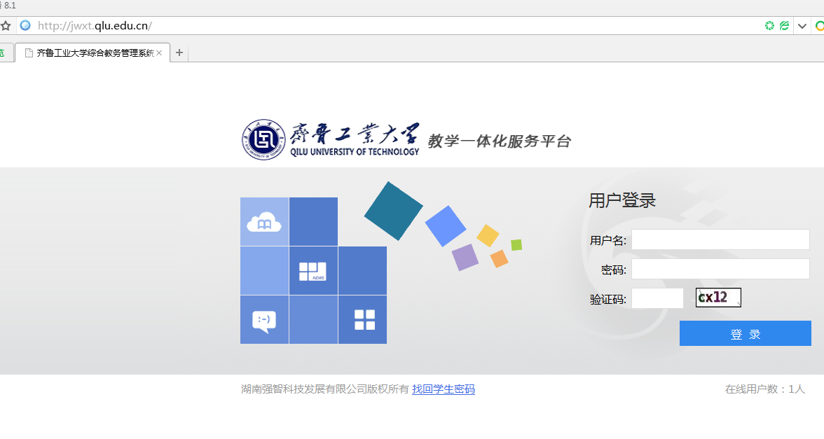
步骤二：
输入用户名和密码（学生输入学号，默认密码为学号），登录后请先修改密码，以防信息泄露。如果学生忘记密码，请通过首页的‘找回学生密码’功能，找回密码：
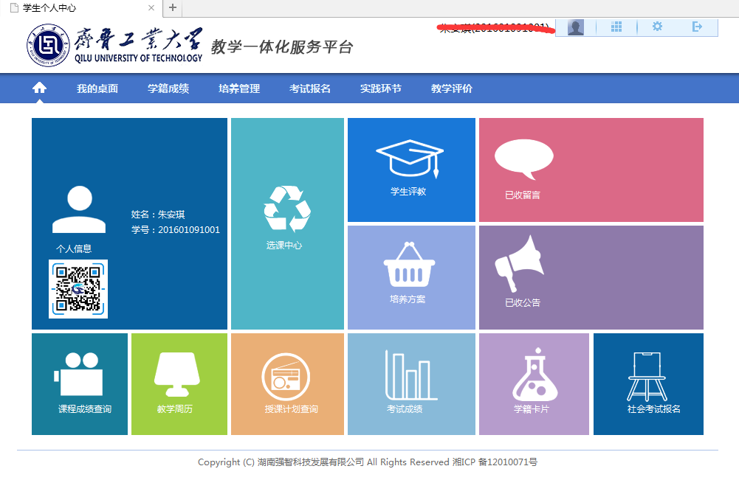

修改密码页面：
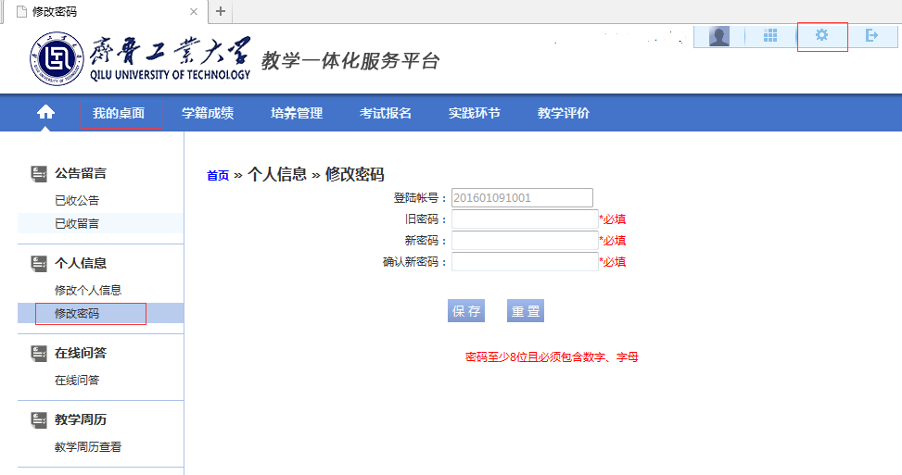
步骤三：
点击选课中心：
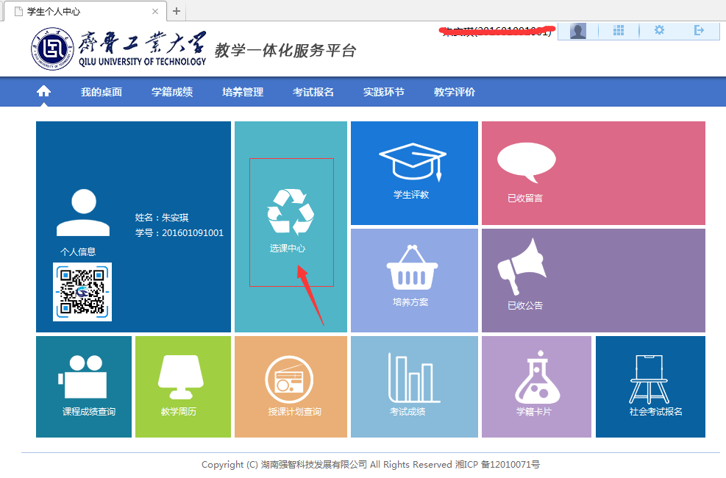

步骤四：
进入后点击‘进入选课’：
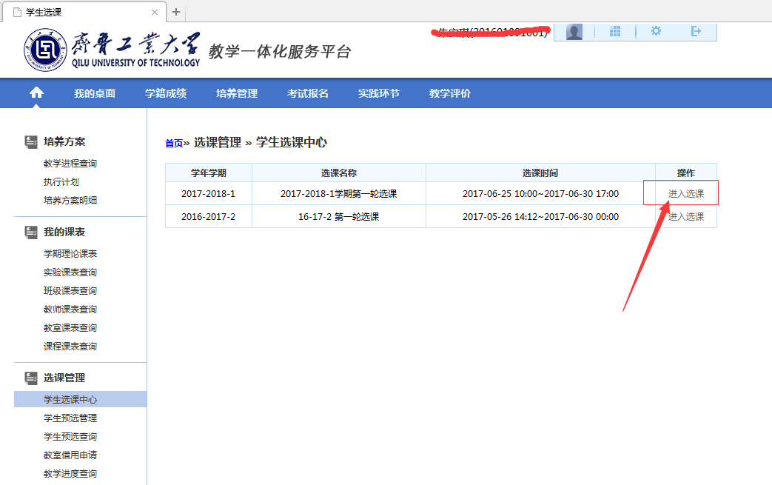

点击‘进入选课’
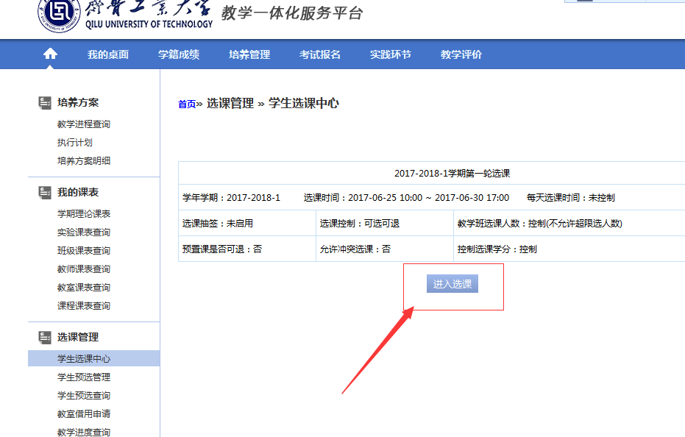

步骤五：
点击‘选修选课’标签，显示可选的选修课程：在选课的时候，一定要根据培养方案，看好课程是那个选课组的课程，选了一个方向的课程，那么这个方向的课程都要修读才能达到毕业条件：例如：如果选了选课组为‘应用英语’这个课组的一个课程，那也要把这个课组的另外一门课程也要选上；选了应用英语课组，就不要选语言文化方向课组；没有标记选课组的课程，都可以选；
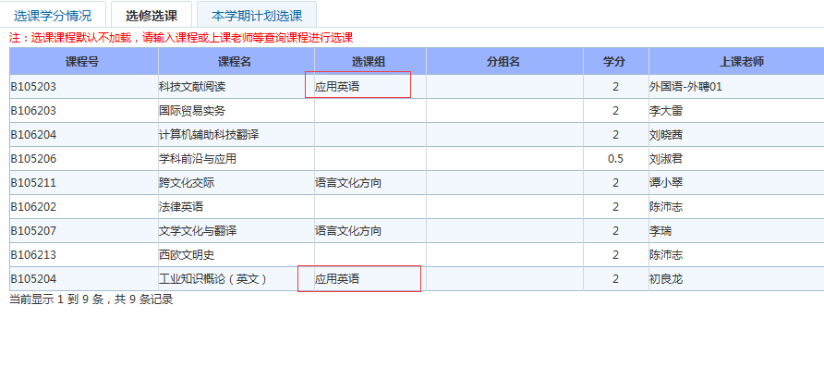
步骤六
选中左侧的‘选课’按钮，点击有‘请选择是否需要教材’的提示，如想要教材，则勾选‘是’，点击确认后会有‘选课成功’的提示：
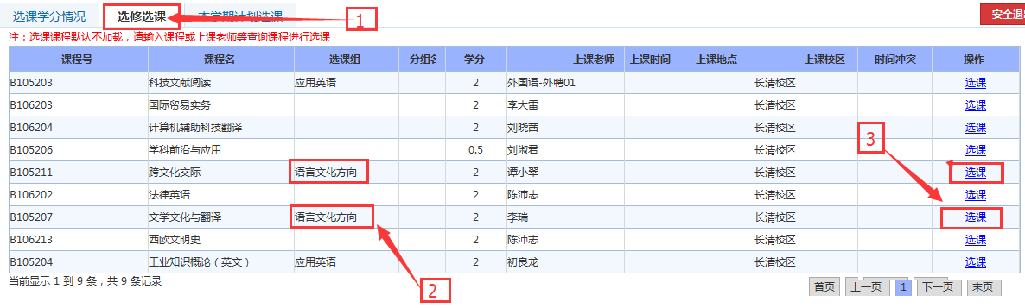
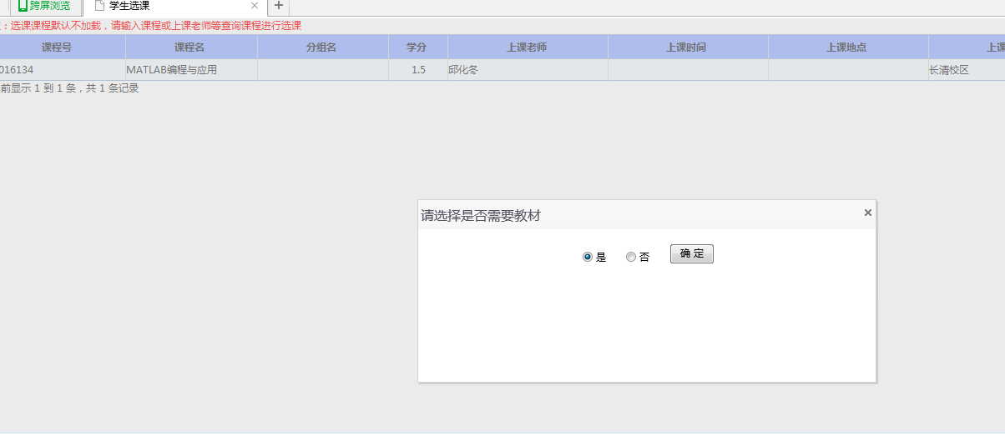

步骤七：
点击中间的‘选课结果查看及退选’标签，可以查看到这个学期的选课情况，如果刚才选中的选修课想退掉，可以点击左侧‘退选’按钮，完成退课，在重复步骤六，去选别的选修课程：
